№10

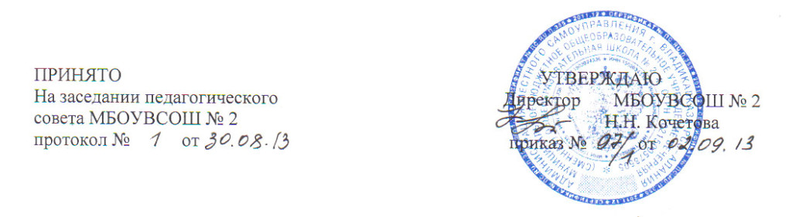
Положение о приеме в
МБОУ вечерняя (сменная) общеобразовательная школа № 2
- Общие положения
1.1. Положение о порядке приёма обучающихся в муниципальное бюджетное общеобразовательное учреждение вечерняя (сменная) общеобразовательная школа № 2 (далее — Положение) разработано в соответствии с :
- Федеральным Законом «Об образовании в Российской Федерации» от 29.12.2012 № 273-ФЗ;
- Приказом Министерства образования и науки Российской Федерации «Об утверждении Порядка и условий осуществления перевода обучающихся из одной из одной организации, осуществляющей образовательную деятельность по образовательным программам начального общего, основного общего и среднего общего образования, в другие организации, осуществляющие образовательную деятельность по образовательным программам соответствующих уровня и направленности» № 177 от 12.03.2014
- Приказом Министерства образования и науки Российской Федерации «Об утверждении Порядка приема граждан на обучение по образовательным программам начального общего, основного общего и среднего общего образования» №32 от 22.01.2014 года;
- Уставом МБОУВСОШ № 2
1.2. Настоящее Положение определяет порядок приема обучающихся в МБОУВСОШ № 2
1.3. Настоящее Положение распространяется на совершеннолетних и несовершеннолетних лиц из числа граждан Российской Федерации, иностранных граждан и лиц без гражданства, в том числе беженцев и вынужденных переселенцев.
1.4. Порядок приема обучающихся в школу разработан в целях обеспечения конституционных прав граждан РФ на образование и определяет условия и сроки приема, порядок представления документов.
- Порядок приема
- В МБОУВСОШ № 2 принимаются учащиеся с 5 класса, имеющие право на получение основного общего и среднего общего образования.
- В приеме может быть отказано только по причине отсутствия свободных мест. В случае отказа в предоставлении места в учреждении родители (законные представители) для решения вопроса об устройстве ребенка в другое учреждение обращаются в органы местного самоуправления муниципального района.
- При приёме гражданина в Учреждение последнее обязано ознакомить родителей (законных представителей) обучающегося с Уставом Учреждения, лицензией на право осуществления образовательной деятельности, со свидетельством о государственной аккредитации Учреждения, образовательными программами и другими документами, регламентирующими организацию образовательного процесса.
- Прием лиц в учреждение осуществляется без вступительных испытаний.
- При подаче заявления (образец в приложении1, 2)о приеме предоставляются следующие документы
- в 5-9 классы:
- личное дело ученика;
- копия свидетельства о рождении (паспорта) ребенка;
- медицинская карта
- СНИЛС

- в 10,11,12 классы:
- аттестат об основном общем образовании;
- копия свидетельства о рождении (паспорта) ребенка;
- медицинская карта
- СНИЛС
- при переходе в данное Учреждение из другого образовательного учреждения в течение учебного года предоставляется табель текущей успеваемости; справка о промежуточной аттестации из общеобразовательных учреждений, справка из образовательных учреждений среднего профессионального образования с указанием количества часов, прослушанных по общеобразовательным предметам, подтверждающих соответственный уровень образования (при поступлении в 11-12 классы);

- справка с места работы обучающегося классов очно-заочной и заочной форм обучения (отсутствие данного документа не является основанием для отказа в приеме обучающегося).
2.7 Лица, не имеющие указанных документов, могут быть приняты по их заявлению на основании аттестации, проведенной специалистами учреждения.
2.8. Родители (законные представители) ребенка или сам совершеннолетний обучающийся, являющийся иностранным гражданином или лицом без гражданства, дополнительно предъявляют заверенные в установленном порядке переводы на русский язык документов, требующихся при поступлении в Учреждение, а так же копию документа, подтверждающего право заявителя на пребывание в Российской Федерации.
Лицо, признанное беженцем, и прибывшие с ним члены его семьи имеют право на устройство детей в Учреждение наравне с гражданами Российской Федерации. Прием детей из семей беженцев и вынужденных переселенцев может осуществляться на основании записи детей в паспорте родителей и письменного заявления с указанием фактического проживания без учета наличия или отсутствия регистрационных документов. Иностранные граждане пользуются в Российской Федерации правом на получение образования наравне с гражданами Российской Федерации в соответствии с Федеральным законом от 25.07.2002 г. 115-ФЗ «О правовом положении иностранных граждан в Российской Федерации».
2.9. Зачисление обучающегося в Учреждение оформляется приказом директора не позднее 7 дней после подачи заявления.
2.10. Документы, предоставленные при поступлении, регистрируются в журнале приема заявлений. После регистрации заявления, выдается расписка в получении документов, содержащая информацию о регистрационном номере заявления о приеме обучающегося, о перечне предоставленных документов. Расписка заверяется подписью должностного лица Учреждения, осуществляющего прием заявлений, и печатью Учреждения.
2.11. Прием заявлений осуществляется с 25 августа. Ежегодно Учреждение устанавливает график приема документов в указанный период. Информация о количестве свободных мест и графике приема документов размещается на официальном сайте Учреждения и на информационных стендах.
2.12. На основании ФЗ «Об образовании в Российской Федерации» родители (законные представители) учащихся имеют право выбирать форму получения образования, однако, не могут настаивать на реализации каких-либо образовательных программ, услуг, форм получения образования, не включённых в Устав ОУ.

III. Срок действия Положения
3.1. Срок действия данного Положения не ограничен.
3.2. При изменения нормативно-правовых документов, регламентирующих деятельность муниципальных органов управления образования, в Положение вносятся изменения в соответствии с установленным законодательством порядке.
__________________________________________________________
ФОРМА ЗАЯВЛЕНИЯ
ЛИТЕР___________ Директору МБОУ ВСОШ № 2
Н.Н.Кочетовой

Заявление

Прошу принять меня на обучение в МБОУ ВСОШ № 2, в____класс
форма обучения очная, очно – заочная, заочная (нужное подчеркнуть)
Фамилия _________________________ Имя ____________________ Отчество __________________
Дата рождения ________________________ Гражданство____________________________________
Ф.И.О. родителя (законного представителя)_______________________________________________
_____________________________________________________________________________________
Адрес регистрации____________________________________________________________________
Фактический адрес проживания_________________________________________________________
Телефон ______________, сот. __________________________________________________________
электронная почта:____________________________________________________________________
Когда и откуда прибыл________________________________________________________________

Место работы, должность, телефон (родителей, законных представителей) _____________________________________________________________________________________
_____________________________________________________________________________________
_____________________________________________________________________________________

К заявлению прилагаю следующие документы:
1.____________________________________ Отметка о сдаче документа_____________________
2.____________________________________ Отметка о сдаче документа_____________________
3.____________________________________ Отметка о сдаче документа_____________________
4.____________________________________ Отметка о сдаче документа_____________________
5.____________________________________ Отметка о сдаче документа_____________________

С Уставом школы, учебным планом, учредительными документами, датой промежуточной и итоговой аттестацией ознакомлен (а):

«____» ________________ 20___ г. _________________ /______________________________/
Подпись Фамилия И.О.

Согласен на использование и обработку своих персональных данных в порядке, установленном законодательством РФ.
«____» ________________ 20___ г. _________________ /______________________________/
Подпись Фамилия И.О.

Входящий номер заявления: ________; Приказ №_____ от ____________________201 г.
Принял: _____________ /_____________________/
Подпись Фамилия И.О.

М.П.

Срок уведомления о зачислении «________» ___________ ____20_______г.

Контактные телефоны учреждения: 76-17-88

________________________________________________________________

